LearnOSM

Lecturas adicionales
Si ha llegado hasta aquí, ¡felicidades! Ahora debería tener buenos conocimientos en cómo hacer mapas con OpenStreetMap. ¿Qué más puede hacer con OSM? ¿Cómo puede aprender más? ¿Cómo puede seguir conectado con la comunidad de mapeadores?

Herramientas OpenStreetMap
En esta guía hemos aprendido los bloques de construcción de OSM, y las herramientas que necesita para contribuir en el mapa. Pero como los datos de OSM son abiertos, ello ha alentado muchos mas proyectos y herramientas que le permiten hacer mucho más con el mapa OpenStreetMap.

MapOSMatic
Uno de estos proyectos se llama MapOSMatic, al cual puede acceder a través de su navegador en maposmatic.org. Es una simple herramienta para imprimir un mapa del área que escoja. Creará automáticamente el mapa, con una cuadrícula sobre el mapa, y un índice de las localizaciones que estén incluidas en el área.
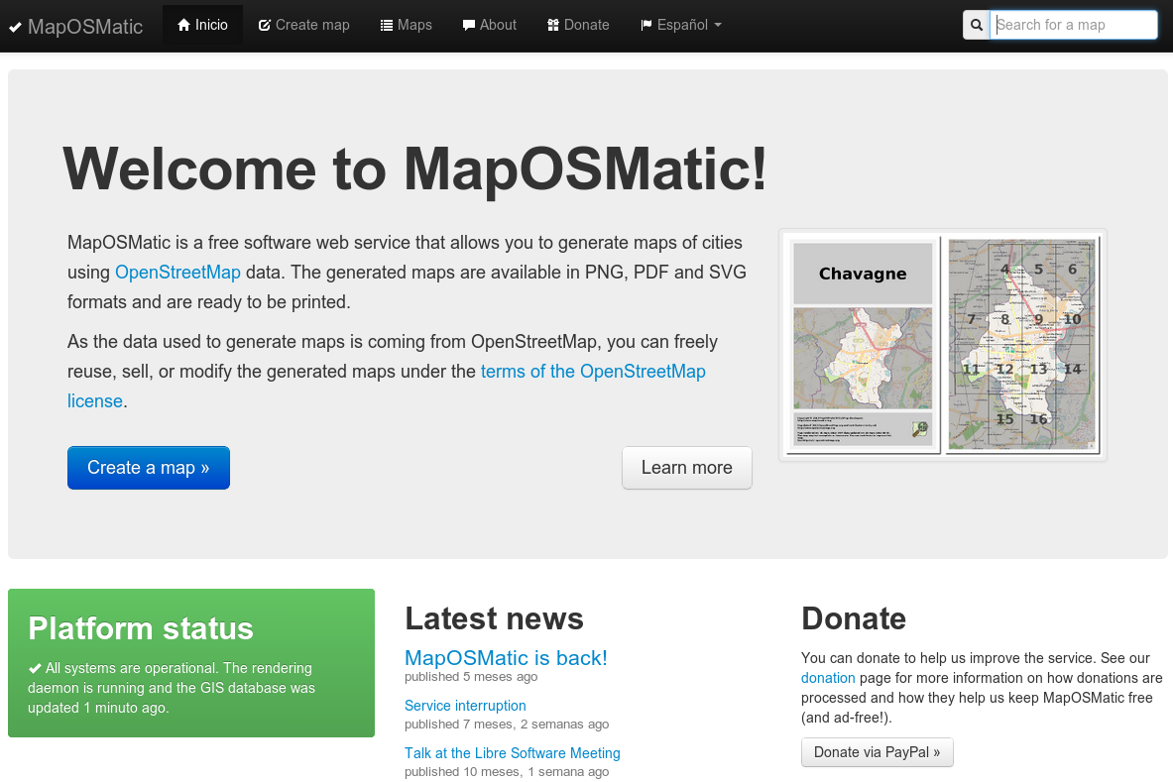

Aprender más
Hay mucha información disponible sobre OpenStreetMap en wiki.openstreetmap.org. Aquí puedes encontrar información sobre otros proyectos que están relacionados con OpenStreetMap, y documentos y tutoriales que pueden ayudarte a aprender más sobre OSM.

Lista de correo
La mejor forma de estar conectado con la comunidad de usuarios de OSM es unirse a tu lista de correo local. Mucha gente se registra, usando sus cuentas de correo a la lista de correo de OSM. Una vez estés en la lista, puedes mandar un correo electrónico al grupo si tienes una pregunta o quieres hablar sobre OpenStreetMap.
- Para registrarse en la lista de correo de tu país, abre el navegador de internet y vete a lists.openstreetmap.org.
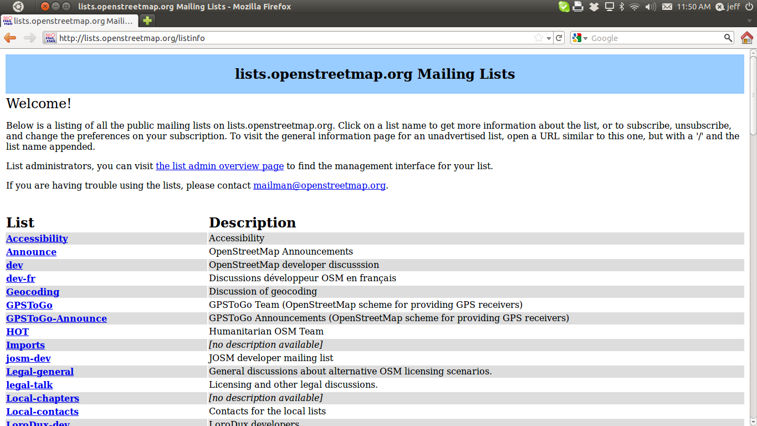
- Desplácese hacia abajo para encontrar la lista asociada con su país. La lista de paises es nombrada «Talk-xx», donde es representa el país de esa lista. Por ejemplo, «Talk-es» es la lista en español.
- Haga clic en la lista que quiera suscribirse.
- Introduzca la siguiente información en las casillas de esta página:
  - su dirección de correo electrónico.
  - su primer nombre
  - una nueva contraseña
  - repita la contraseña
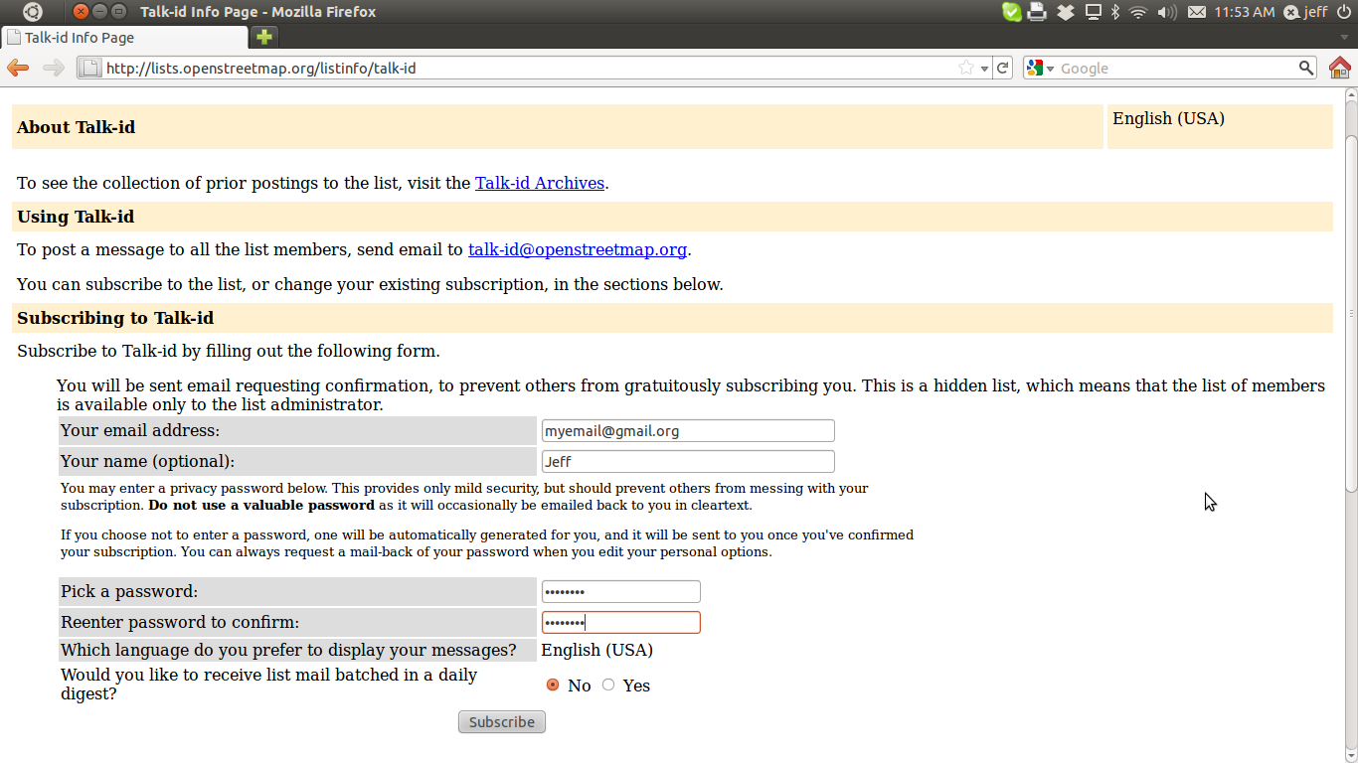
- Cuando termine, haga clic en Subscribe.
- Ahora necesita abrir su correo, al igual que cuando se registró en OpenStreetMap en el capítulo 2. Habrá un email de confirmación en su bandeja de entrada procedente de la lista de correo.
- Haga clic en el enlace de confirmación, el cual se parece a este:
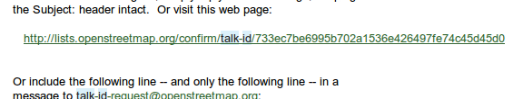
- Ahora debería ser un miembro de la lista de correo.
- Ahora cuando envie un mensaje a la lista, usted puede enviarlo a talk-id@openstreetmap.org, reemplazando «id» con el país de su lista. Usted recibirá también correos electrónicos cuando otros miembros envíen mensajes a la lista.

Resumen
Estas son algunos de los medios que puede usar para seguir conectado con la comunidad OpenStreetMap y aprender más. Esperamos que continúe explorando y aprendiendo más sobre OSM, y obviamente contribuyendo al proyecto. ¡Feliz Mapeo!
¿Este capítulo te resultó útil? ¡Contacta con nosotros y ayúdanos a mejorar estas guías!
- learnosm@hotosm.org
- @learnOSM
- Hosted on Github
CC0
Official HOT OSM learning materials

